

**دانشکده مهندسی برق**

**آزمایشگاه مدارمخابراتی - گزارشکار آزمایش شماره 4**

**موضوع آزمایش:**

**نوسان ساز با بازخورد مثبت**

**اعضای گروه:**

**رضا آدینه پور – شماره دانشجویی: 9814303**

**علیرضا قربانی – شماره دانشجویی: 9823263**

**استاد:**

**جناب آقای دکتر شاهسواری**

**ساعت آزمایشگاه:**

**چهارشنبه 16-18**

مدار را به صورت زیر میبندیم:

1. **نقاط کار مدار را بدست آوردید:**

نقاط کار مدار به صورت زیر بدست امده است:

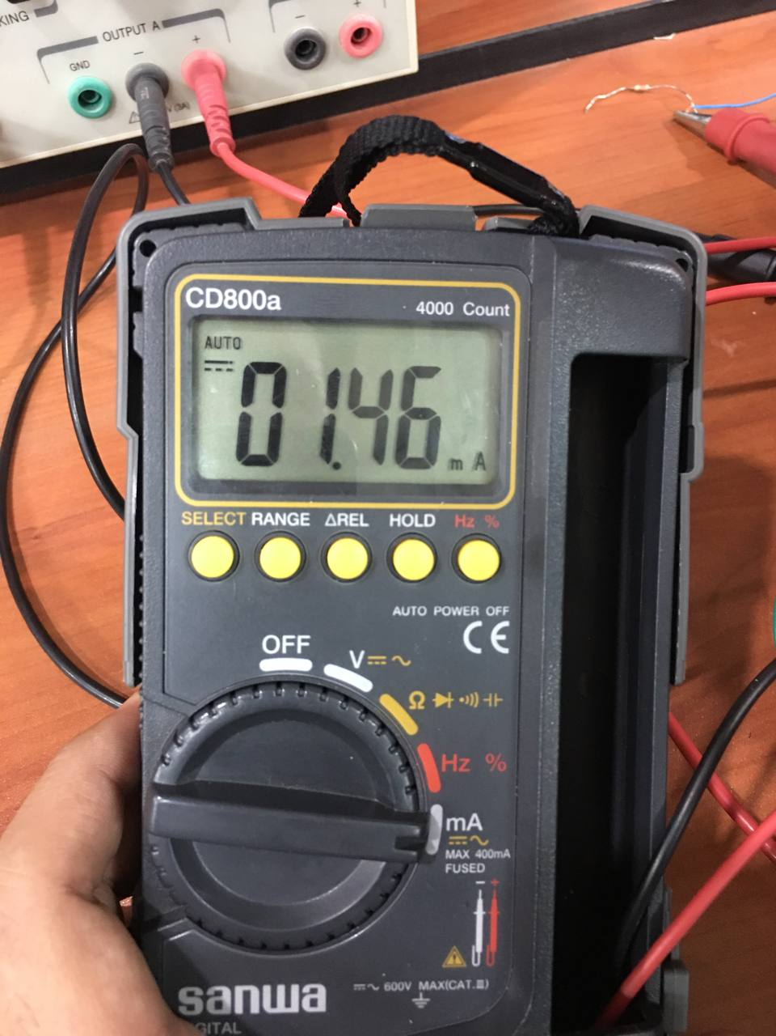

1. **سیگنال های Vo1 و Vo2 را مشاهده و ترسیم کنید:**

سیگنال زرد رنگ Vo1 و سیگنال آبی Vo2 است:

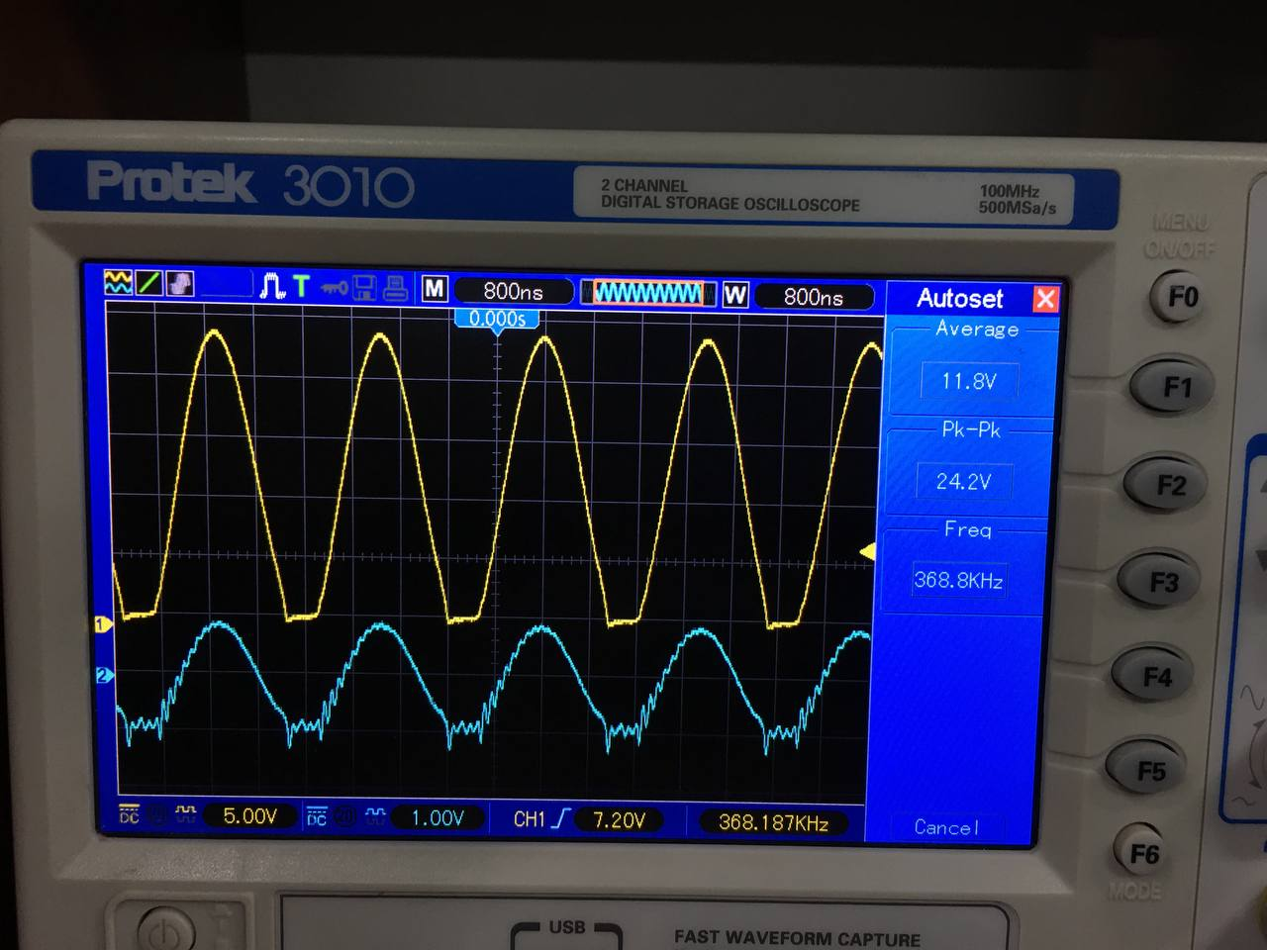

با مقدار مقاومت RE=2.2 K سیگنال خروجی دچار اعوجاج شده است.

1. **خازن CE را با مقادیر 200 نانو و 100 نانو و 47 نانو فاراد جایگزین کنید و خروجی را مشاهده کنید.**

خروجی به ازای CE=47 nF :

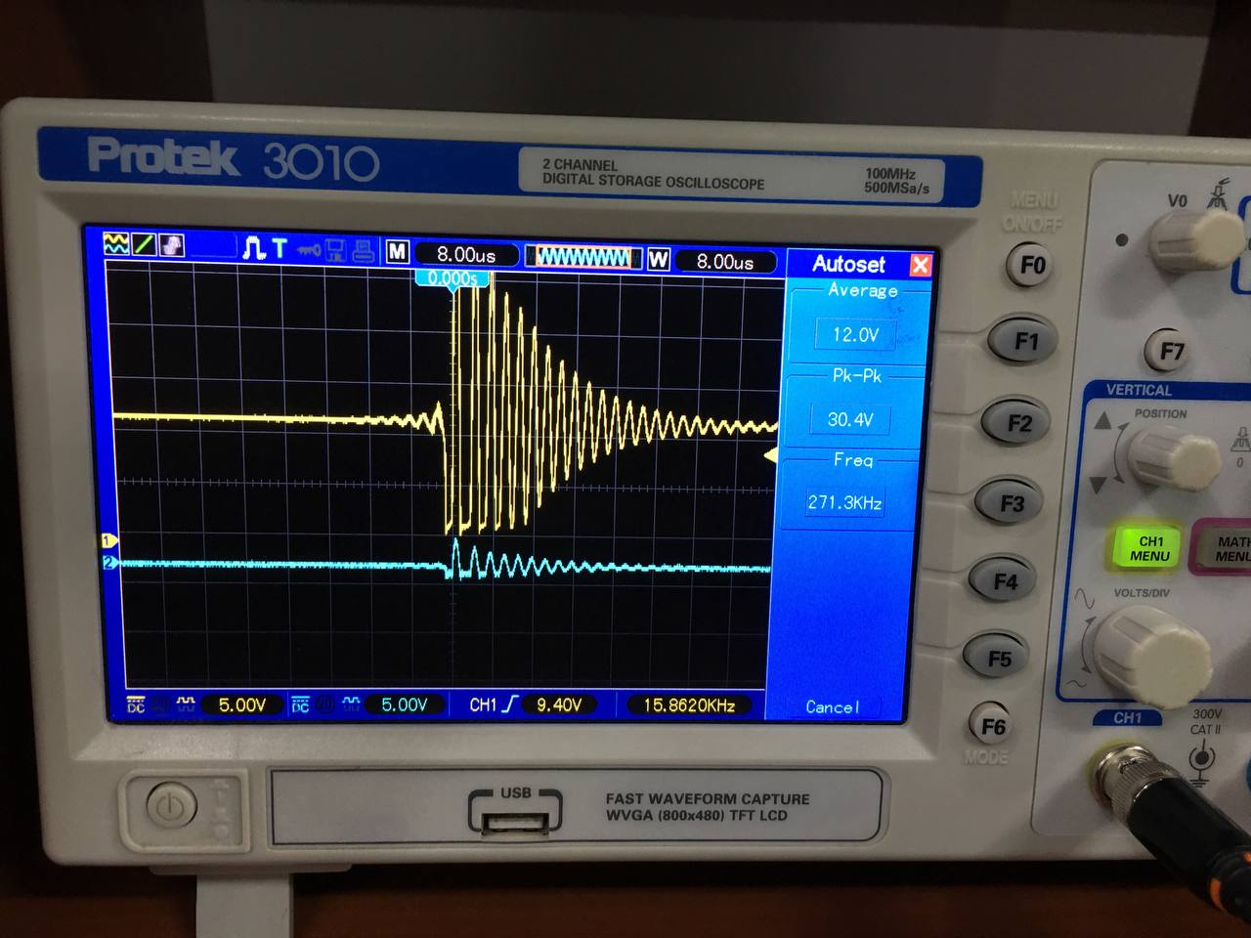

خروجی به ازای CE=100 nF :

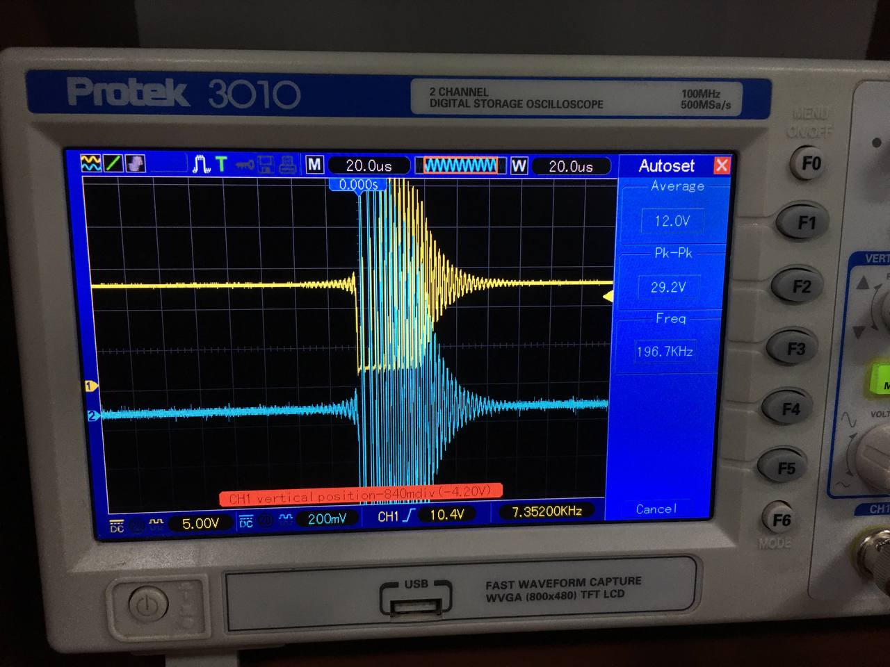

خروجی به ازای CE=200 nF :

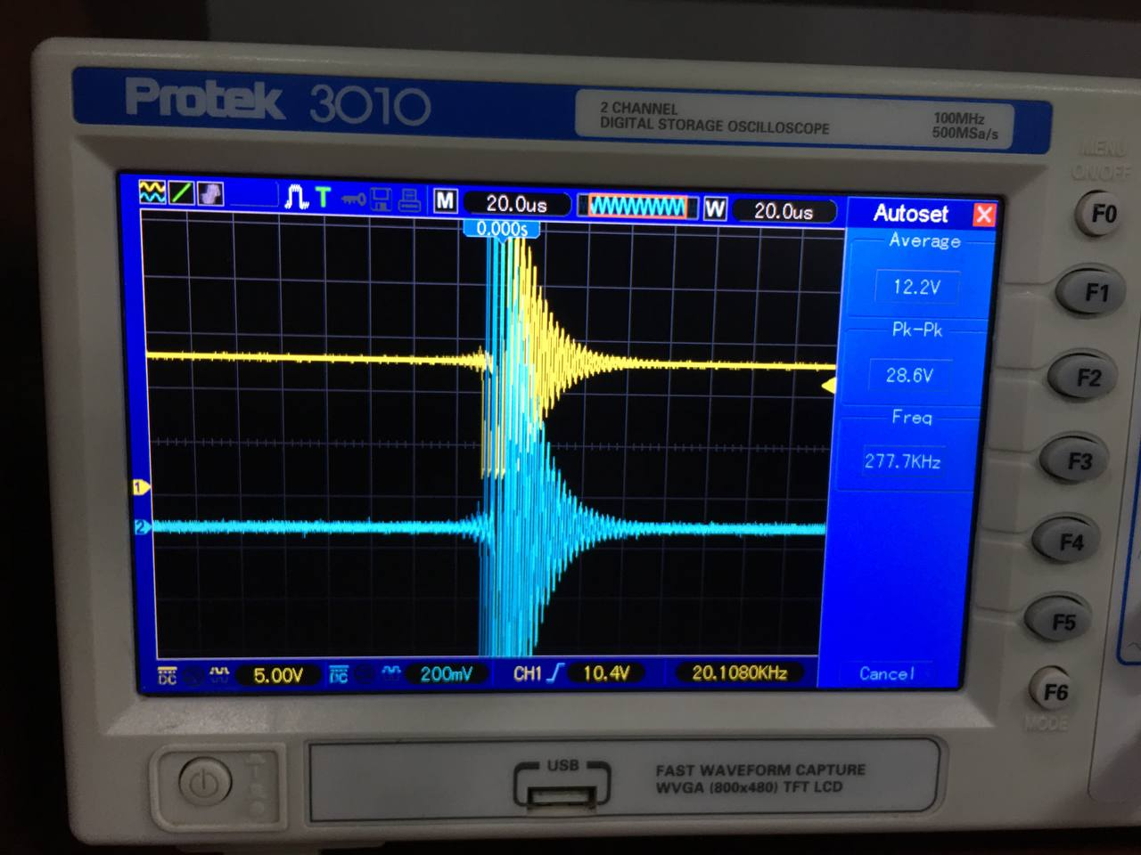

مشاهده میشود که با افزایش خازن CE، به دلیل کاهش امپدانش، فیدبک مثبت قطع شده و به مرور زمان حالت نوسانی مدار دمپ میشود.

1. **مقاومت RE را با مقاومت های 18 کیلو و 22 کیلو اهم جایگزین کرده و اثرات آن را روی خروجی مشاهده کنید و توضیح دهید.**

**خروجی به ازای RE=18 K :**

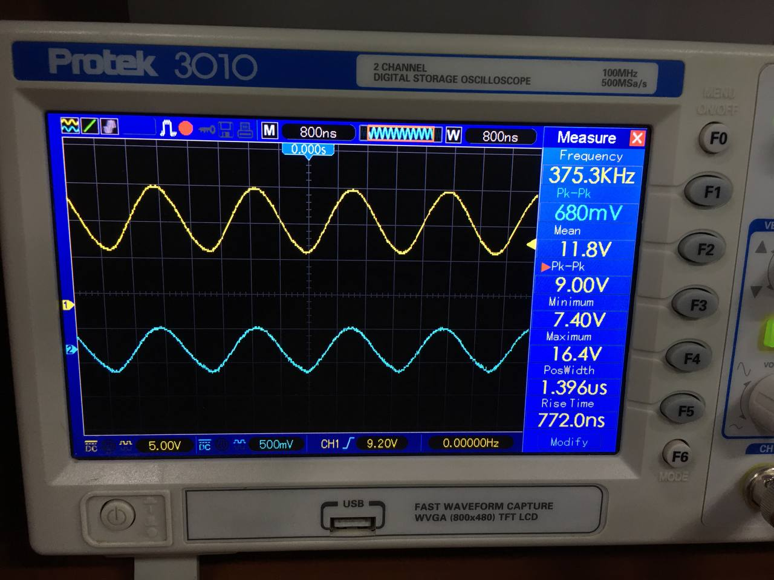

**خروجی به ازای RE=20 K :**

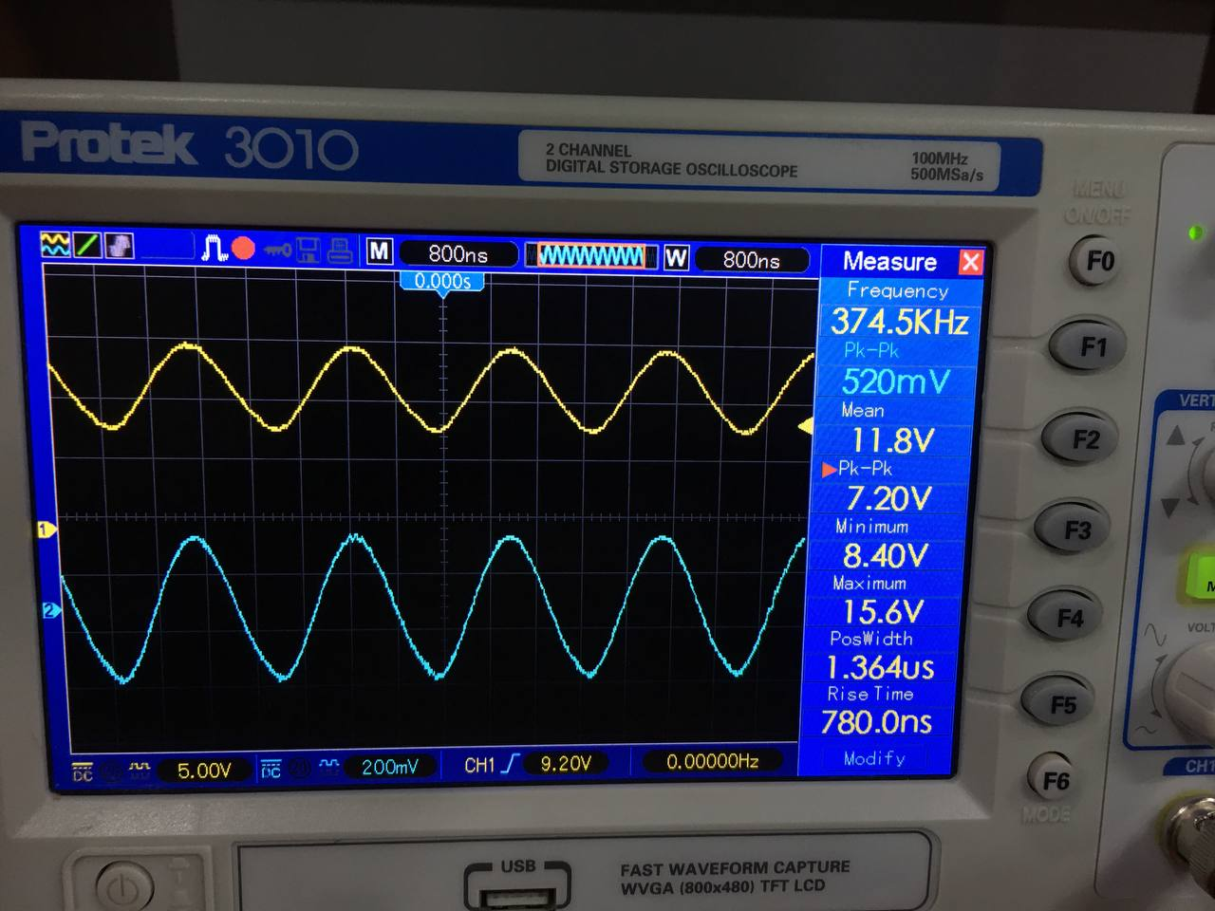

مشاهده میشود که با افزایش مقاومت RE اعوجاج سیگنال حذف شده و سینوسی خالص در خروجی موجود است.